**CONTROL ENTRADA/SALIDA**

GENERAR INCIDENCIA(EMPLEADO) CUANDO LLEGA TARDE.

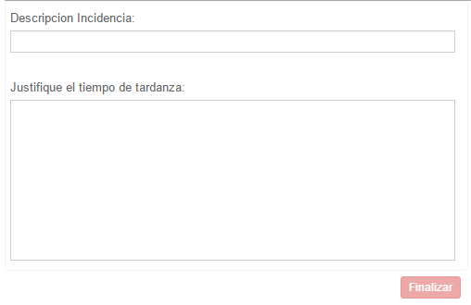

AREA DESTINO VISITA (VISITANTE) A QUE LUGAR SE DIRIGE DE LA EMPRESA

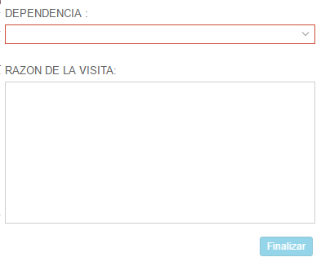

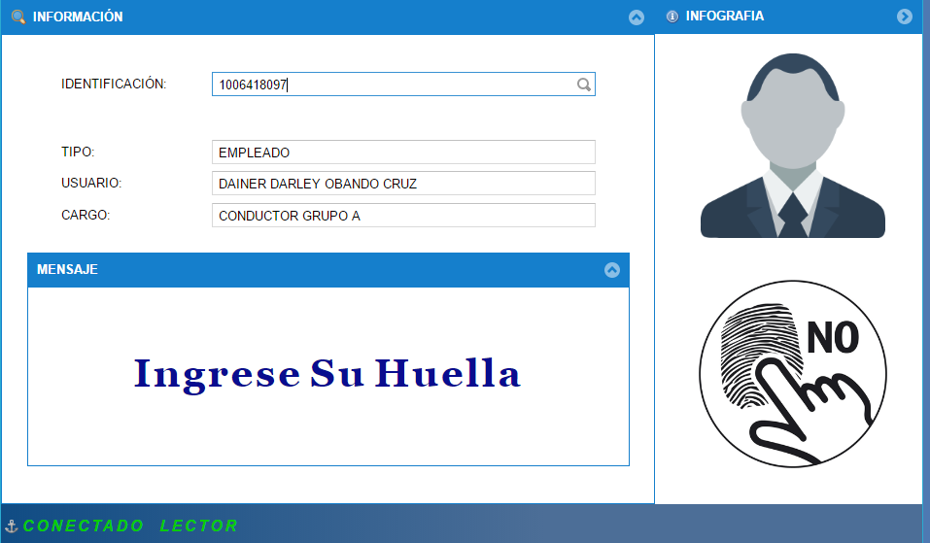

**SISTEMA ADMINISTRATIVO**

**PARAMETRIZACIÓN:**

Módulos conformados:

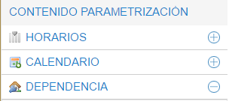

**MODULO HORARIOS:**

**FRANJA HORARIA: se crea los intervalos de horas**

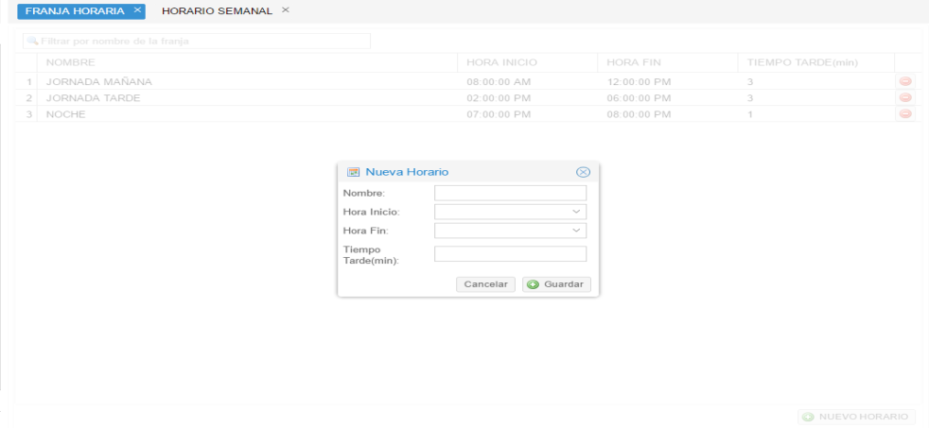

**HORARIO SEMANAL: cada franja definida se arrastra al día de la semana.**

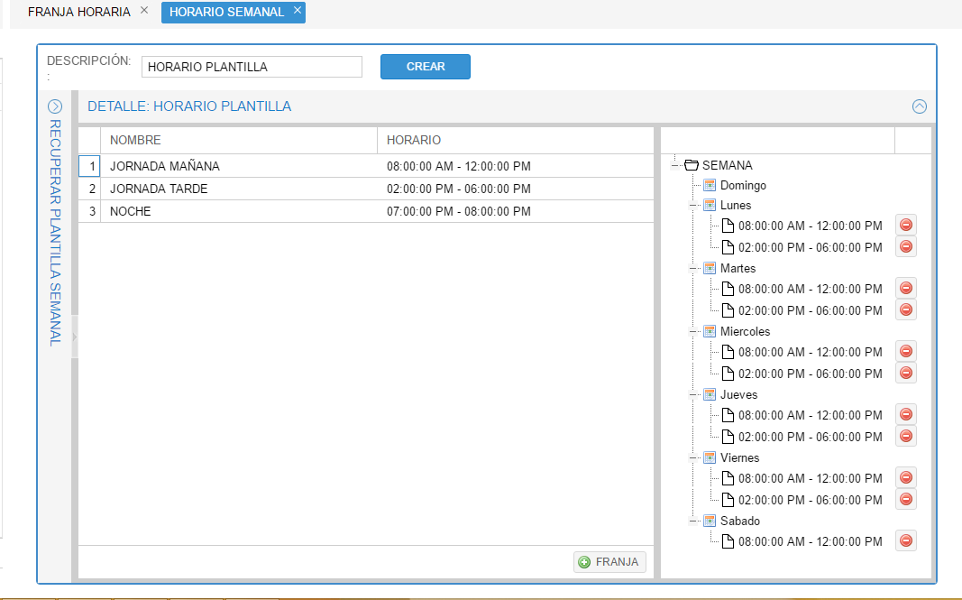

**MODULO CALENDARIO:**

**DIAS FESTIVOS:**

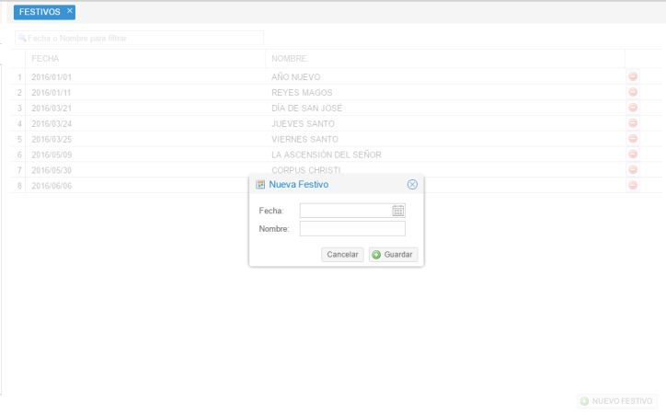

**MODULO DEPENDENCIA**

**AREA DE TRABAJO:**

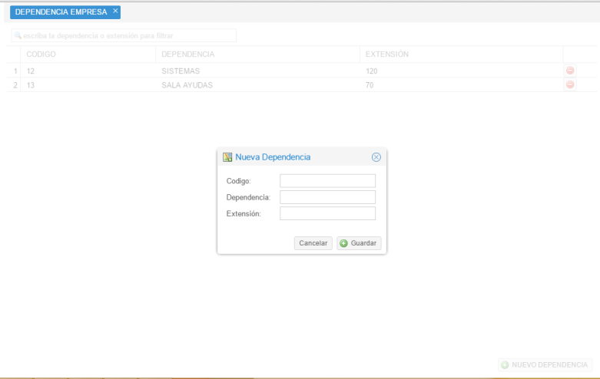

**REGISTROS AUXILIARES DEL FUNCIONARIO**

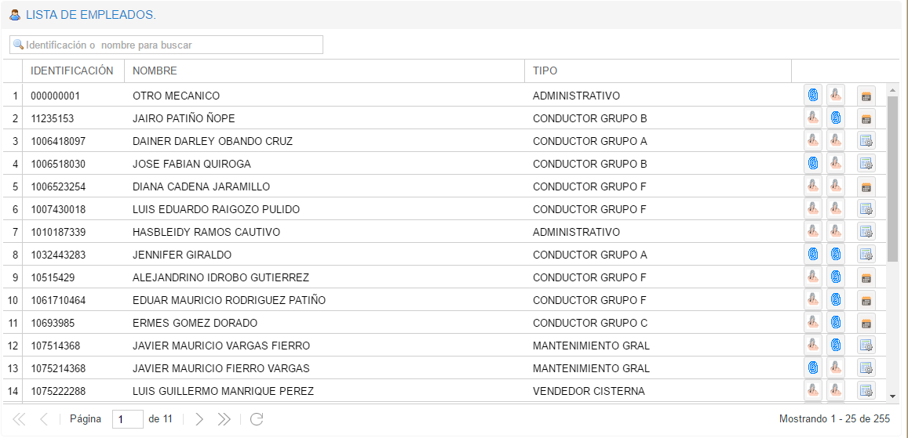

**Módulos conformados:**



**- Inscripción de dos huellas dactilares por funcionario.**

**- Registro del horario de trabajo por funcionario.**

**MODULO: Inscripción DE HUELLA DACTILAR:**

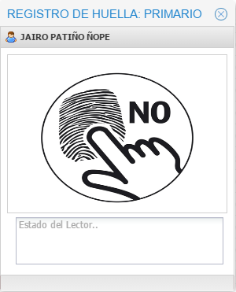

**MODULO DE HORARIO EMPLEADO:**

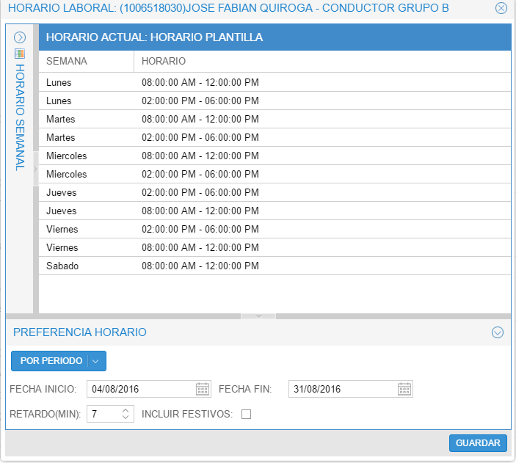

**PREFERENCIA HORARIA: Se dividen:**

**FIJOS: Una se define un horario trabajo estándar**

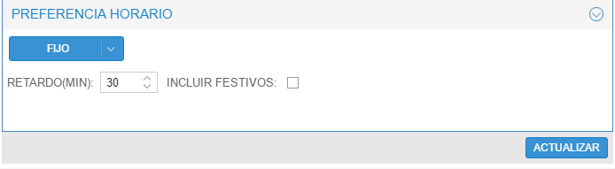

**POR PERIODO: se define un intervalo de fechas para trabajar una vez culmine la fecha se tiene que renovar, o crear un nuevo periodo de trabajo.**

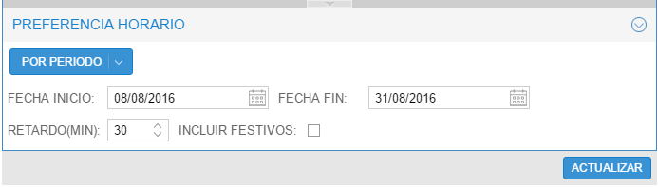

**MODULO DE PERMISOS:**

**EL TIEMPO QUE DURA EL PERMISO SE DEFINE POR:**

**HORA**

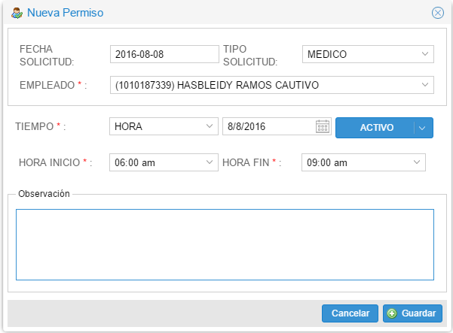

**POR DIA:**

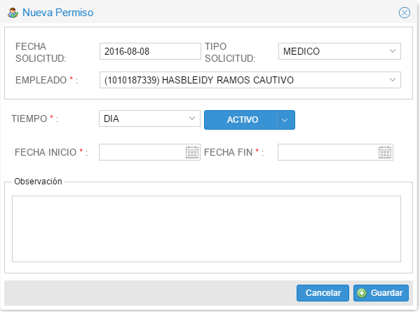

***INFORMES***

***EL Re-porteador cuenta con dos reportes actualmente;***

1. ***Entrada y salida Empleados.***

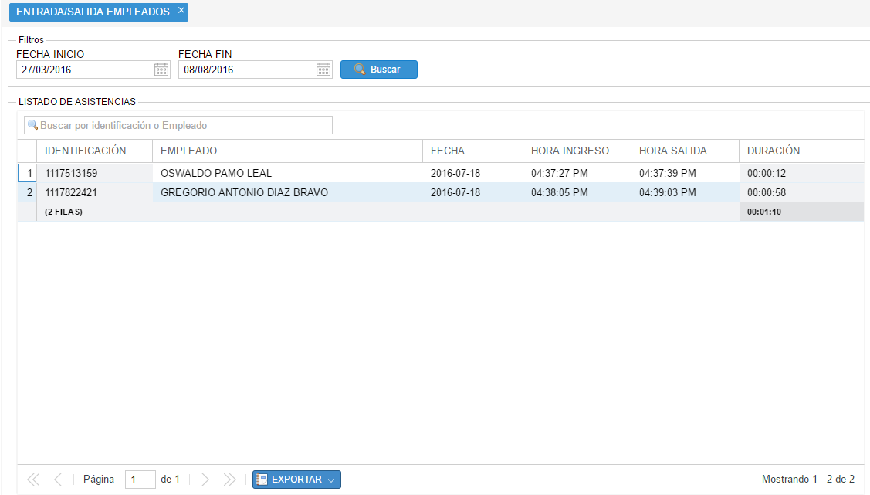

**Genera dos distintos reportes Físicos (PDF).**

**EMPLEADOS: Imprime todos los empleados que registrados durante el transcurso.**

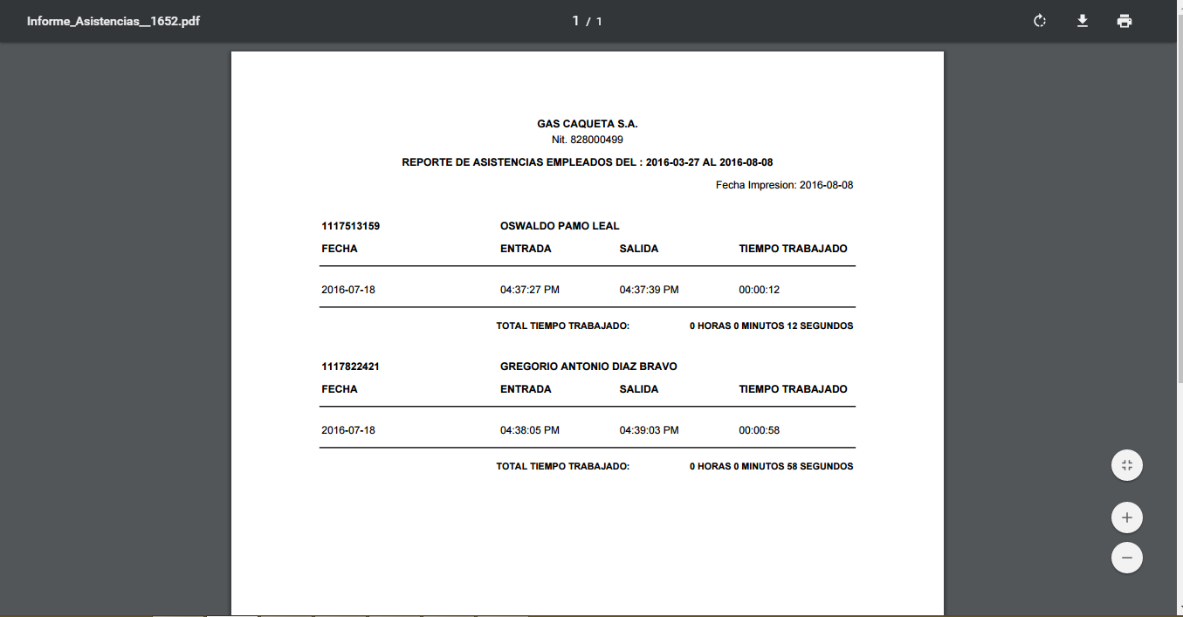

**INDIVIDUAL: Imprime solo el funcionario seleccionado.**

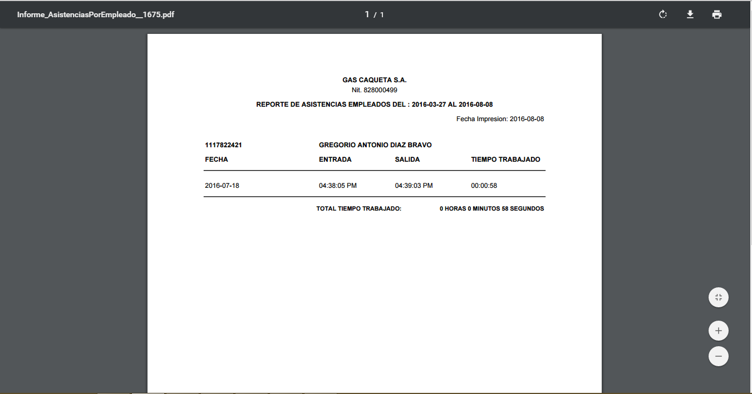

1. **PERSONAL AL INTERIOR DE LA EMPRESA:**

**Consulta todo el personal (Empleados como visitante) que se encuentra actualmente en el interior de la empresa.**

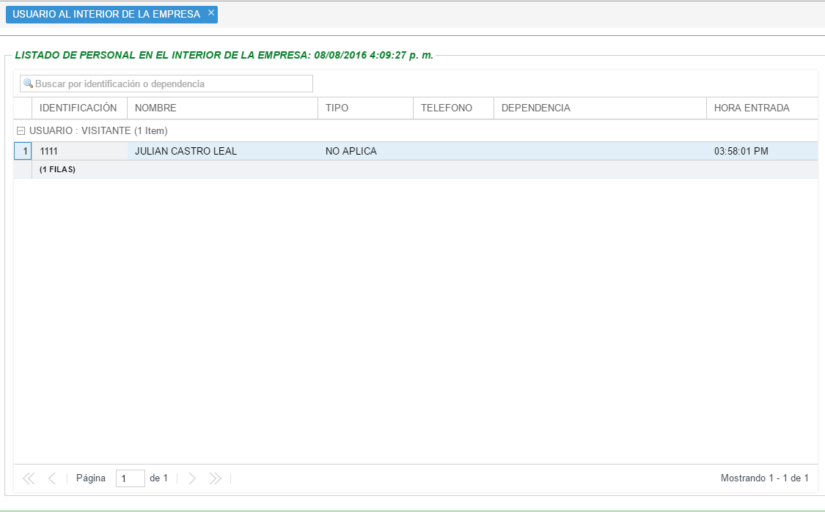

**INTEGRACIÓN CON EL FORMULARIO CIRCULACION**

**MODULO INCIDENCIA. (TERMINARLO)**

**MODULO FUNCIONARIO (TERMINARLO) ---**

**MODULO VISITANTE (TERMINARLO) ---**